Отчет по лабораторной работе №5

Архитектура компьютера

Николенко Анна Николаевна

Содержание

# 1 Цель работы

Цель работы заключапется в приобретении практических навыков работы в Midnight Commander. Освоение инструкций языка ассемблера mov и int.

# 2 Задание

1. Основы работы
2. Структура программы на языке ассемблера NASM
3. Подключение внешнего файла
4. Выполнение заданий для самостоятельной работы

# 3 Теоретическое введение

Midnight Commander — один из файловых менеджеров с текстовым интерфейсом типа Norton Commander для UNIX-подобных операционных систем. MC позволяет просматривать структуру каталогов и выполнять основные операции по управлению файловой системой/ Программа на языке ассемблера NASM, как правило, состоит из трёх секций: секция кода программы (SECTION .text), секция инициированных (известных во время компиляции) данных (SECTION .data) и секция неинициализированных данных (тех, под которые во время компиляции только отводится память, а значение присваивается в ходе выполнения программы) (SECTION .bss).

Для объявления инициированных данных в секции .data используются директивы DB, DW, DD, DQ и DT, которые резервируют память и указывают, какие значения должны храниться в этой памяти: * DB (define byte) — определяет переменную размером в 1 байт; * DW (define word) — определяет переменную размеров в 2 байта (слово); * DD (define double word) — определяет переменную размером в 4 байта (двойное слово); * DQ (define quad word) — определяет переменную размером в 8 байт (учетверённое слово); * DT (define ten bytes) — определяет переменную размером в 10 байт. Директивы используются для объявления простых переменных и для объявления массивов. Для определения строк принято использовать директиву DB в связи с особенностями хранения данных в оперативной памяти.

Для определения строк принято использовать директиву DB в связи с особенностями хранения данных в оперативной памяти. Инструкция языка ассемблера mov предназначена для дублирования данных источника в приёмнике. mov dst,src Здесь операнд dst — приёмник, а src — источник.

В качестве операнда могут выступать регистры (register), ячейки памяти (memory) и непосредственные значения (const). Инструкция языка ассемблера intпредназначена для вызова прерывания с указанным номером. int n Здесь n — номер прерывания, принадлежащий диапазону 0–255. При программировании в Linux с использованием вызовов ядра sys_calls n=80h (принято задавать в шестнадцатеричной системе счисления).

# 4 Выполнение лабораторной работы

## 4.1 Основы работы с mc

Открываю Midnight Commander, введя в терминал mc (рис. [??]).

Открытый Midnight Commander

Открытый Midnight Commander

Перехожу в каталог ~/work/study/2023-2024/Архитектура Компьютера/arch-pc, используя файловый менеджер mc (рис. [??]).

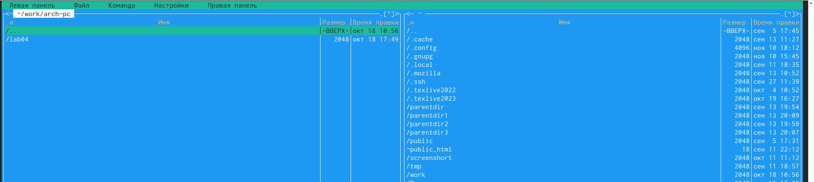

Перемещение между директориями

С помощью функциональной клавиши F7 создаю каталог lab05 и перехожу в него (рис. [??]).

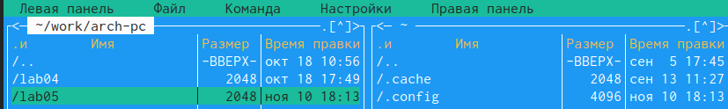

Создание каталога lab05

Перехожу в этот каталог (рис. [??]).

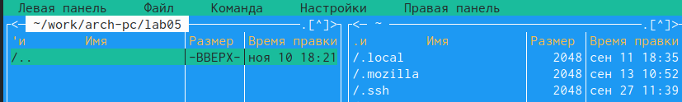

Перемещение между директориями

В строке ввода создаю файл с помощю команды touch lab5-1.asm, в нем буду работать (рис. [??]).

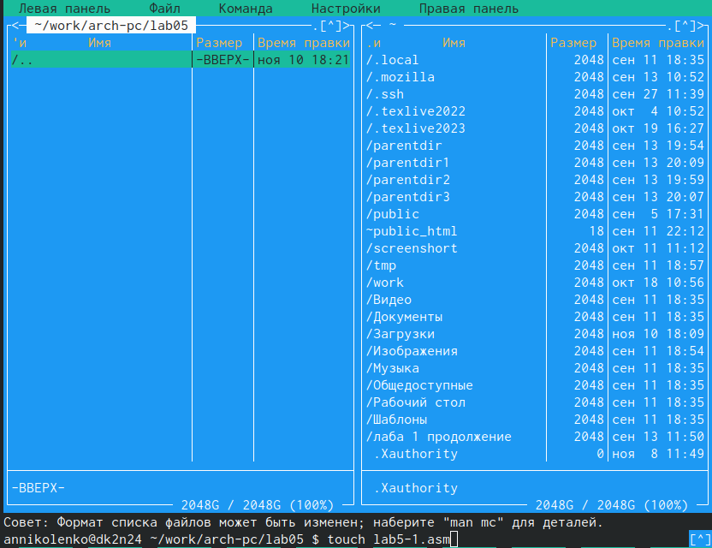

Создание файла

## 4.2 Структура программы на языке ассемблера NASM

С помощью функциональной клавиши F4 открываю созданный файл для редактирования в редакторе mcedit (рис. [??]).

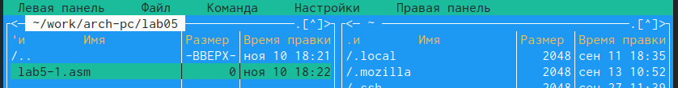

Открытие файла для редактирования

Ввожу в файл код программы для запроса строки у пользователя. Далее выхожу из файла (F10), предварительно сохранив изменения (F2). (рис. [??]).

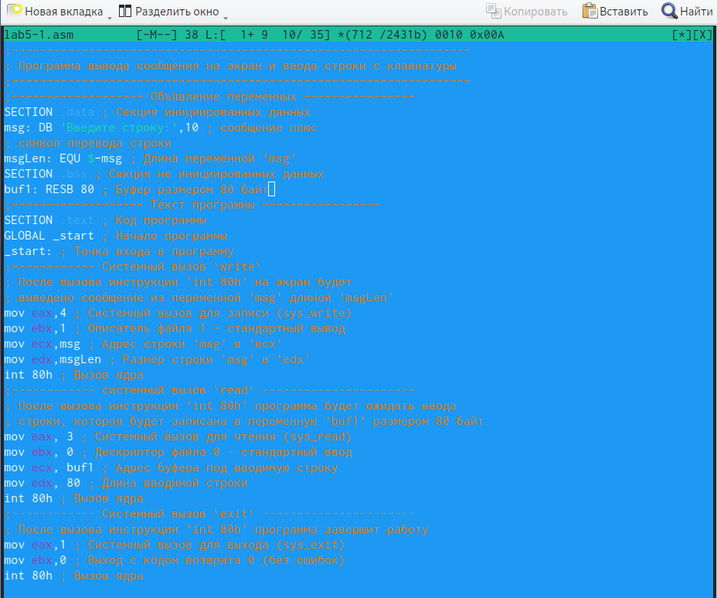

Ввод кода, сохранение и выход

С помощью функциональной клавиши F3 открываю файл для просмотра, чтобы проверить, содержит ли файл текст программы (рис. [??]).

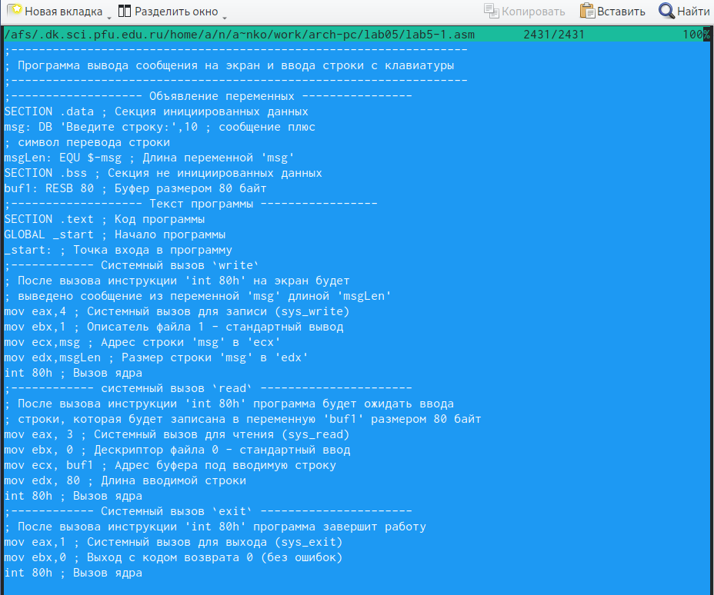

Открытие файла для просмотра

Транслирую текст программы файла в объектный файл командой nasm -f elf lab5-1.asm. Создался объектный файл lab5-1.o. Выполняю компоновку объектного файла с помощью команды ld -m elf_i386 -o lab5-1 lab5-1.o. Создался исполняемый файл lab5-1. На запрос ввожу свою ФИО (рис. [??]).

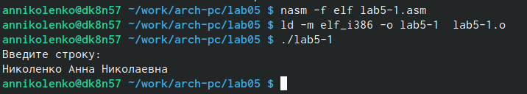

Компиляция файла и передача на обработку компоновщику

## 4.3 Подключение внешнего файла in_out.asm

Скачиваю файл in_out.asm со страницы курса в ТУИС. Он сохранился в каталог “Загрузки” (рис. [??]).

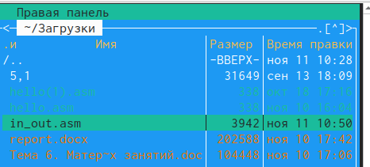

Скачанный файл

С помощью функциональной клавиши F5 копирую файл in_out.asm из каталога Загрузки в созданный каталог lab05 (рис. [??]).

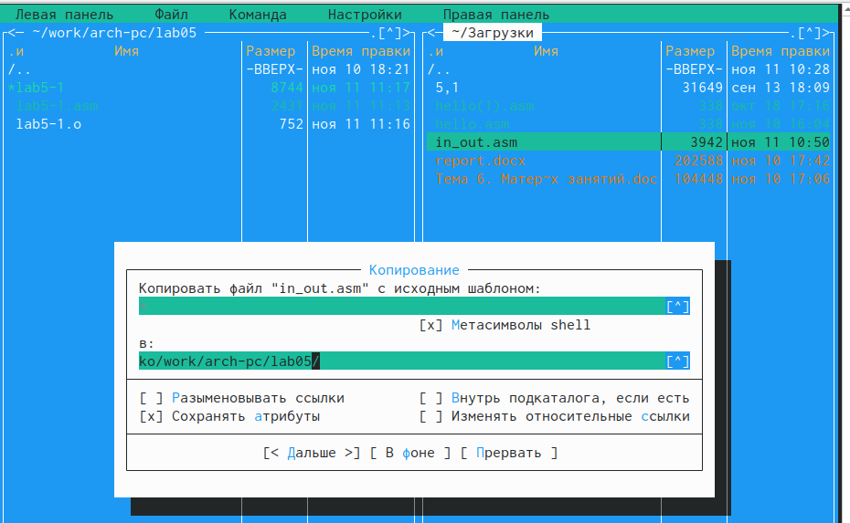

Копирование файла

С помощью функциональной клавиши F6 создаю копию файла lab5-1.asm с именем lab5-2.asm (рис. [??]).

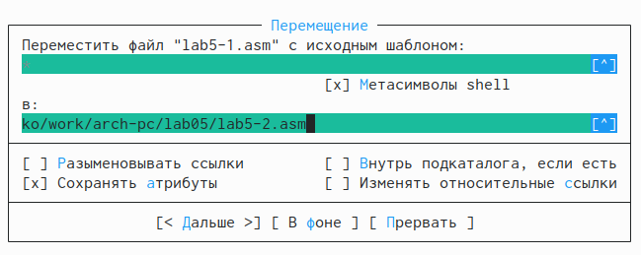

Копирование файла

Изменяю содержимое файла lab5-2.asm во встроенном редакторе mcedit, чтобы в программе использовались подпрограммы из внешнего файла in_out.asm (рис. [??]).

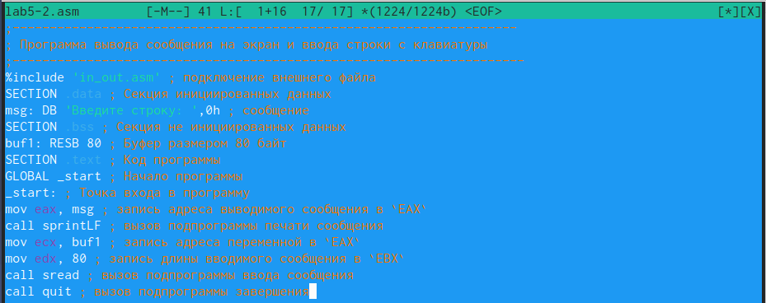

Редактирование файла

Транслирую текст программы файла в объектный файл командой nasm -f elf lab5-2.asm (рис. [??]). Создался объектный файл lab5-2.o. Выполняю компоновку объектного файла с помощью команды ld -m elf_i386 -o lab5-2 lab5-2.o Создался исполняемый файл lab5-2. Запускаю исполняемый файл, чтобы проверить его работу (рис. [??]).

Трансляция текста программы файла в объектный файл 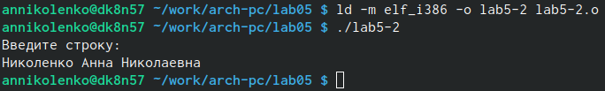

Открываю файл lab5-2.asm для редактирования в mcedit функциональной клавишей F4. Изменяю в нем подпрограмму sprintLF на sprint. Сохраняю изменения (рис. [??]).

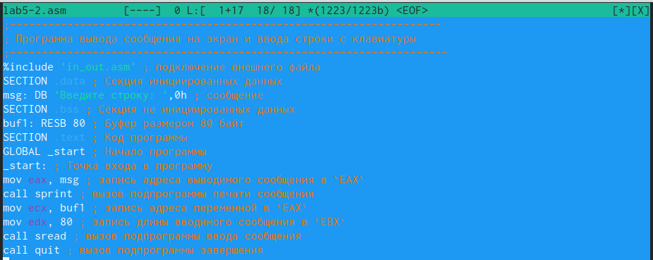

Редактирование файла (замена подпрограммы sprintLF на sprint)

Транслирую файл, выполняю компоновку созданного объектного файла, запускаю новый исполняемый файл (рис. [??]).

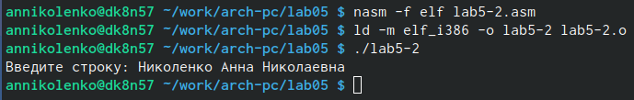

Исполнение файла

Разница между первым исполняемым файлом и вторым в том, что запуск первого запрашивает ввод с новой строки, а при запуске второго, запрашивает ввод без переноса на новую строку, потому что в этом заключается различие между подпрограммами sprintLF и sprint.

# 5 Выполнение заданий для самостоятельной работы

Создаю копию файла lab5-1.asm с именем lab5-1-1.asm с помощью функциональной клавиши F5 (рис. [??]).

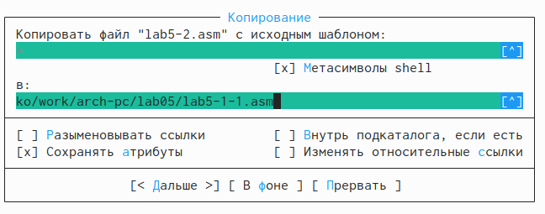

Копирование файла

Предварительно открыв созданный файл, изменяю программу так, чтобы кроме вывода приглашения и запроса ввода, она выводила вводимую пользователем строку (без использова- ния внешнего файла in_out.asm) (рис. [??]).

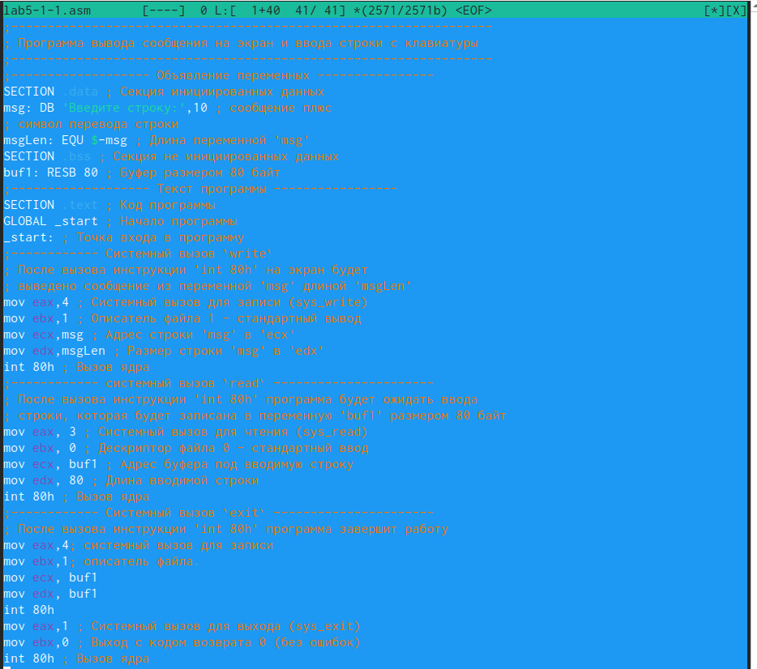

Редактирование файла

Создаю объектный файл lab5-1-1.o, отдаю его на обработку компоновщику, получаю исполняемый файл lab5-1-1, запускаю полученный исполняемый файл. Программа запрашивает ввод, ввожу свои ФИО, далее программа выводит введенные мною данные (рис. [??]).

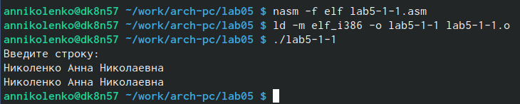

Исполнение файла

Создаю копию файла lab5-2.asm под названием lab5-2-1.asm. (рис. [??]).

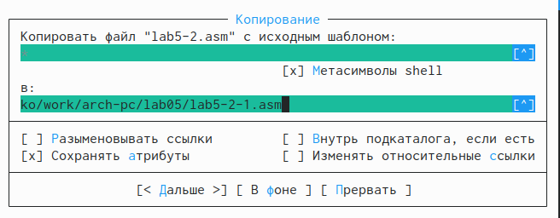

Копирование файла

Предварительно открыв созданный файл, изменяю программу так, чтобы кроме вывода приглашения и запроса ввода, она выводила вводимую пользователем строку с использование под- программ из внешнего файла in_out.asm (рис. [??]).

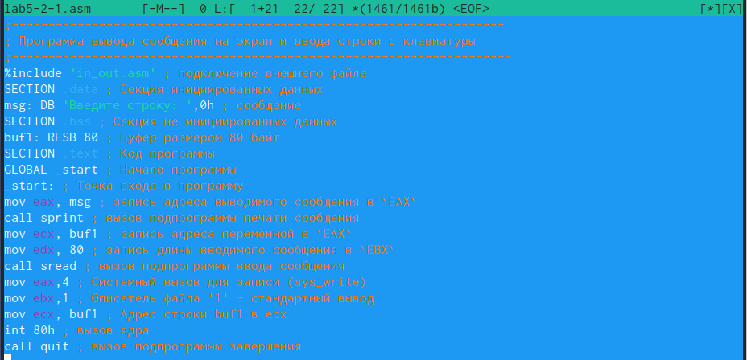

Редактирование файла

Создаю исполняемый файл и проверяю его работу (рис. [??]).

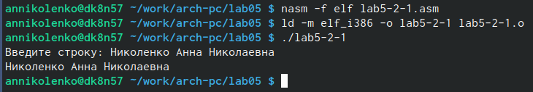

Исполнение файла

#Листинги написанных программ

1. Программа вывода сообщения на экран и ввода строки с клавиатуры

;—————————————————————— ; Программа вывода сообщения на экран и ввода строки с клавиатуры ;—————————————————————— ;——————- Объявление переменных —————- SECTION .data ; Секция инициированных данных msg: DB ‘Введите строку:’,10 ; сообщение плюс ; символ перевода строки msgLen: EQU $-msg ; Длина переменной ‘msg’ SECTION .bss ; Секция не инициированных данных buf1: RESB 80 ; Буфер размером 80 байт ;——————- Текст программы —————– SECTION .text ; Код программы GLOBAL _start ; Начало программы _start: ; Точка входа в программу ;———— Cистемный вызов write ; После вызова инструкции ‘int 80h’ на экран будет ; выведено сообщение из переменной ‘msg’ длиной ‘msgLen’ mov eax,4 ; Системный вызов для записи (sys_write) mov ebx,1 ; Описатель файла 1 - стандартный вывод mov ecx,msg ; Адрес строки ‘msg’ в ‘ecx’ mov edx,msgLen ; Размер строки ‘msg’ в ‘edx’ int 80h ; Вызов ядра ;———— системный вызов read ———————- ; После вызова инструкции ‘int 80h’ программа будет ожидать ввода ; строки, которая будет записана в переменную ‘buf1’ размером 80 байт mov eax, 3 ; Системный вызов для чтения (sys_read) mov ebx, 0 ; Дескриптор файла 0 - стандартный ввод mov ecx, buf1 ; Адрес буфера под вводимую строку mov edx, 80 ; Длина вводимой строки int 80h ; Вызов ядра ;———— Системный вызов exit ———————- ; После вызова инструкции ‘int 80h’ программа завершит работу mov eax,1 ; Системный вызов для выхода (sys_exit) mov ebx,0 ; Выход с кодом возврата 0 (без ошибок) int 80h ; Вызов ядра

1. внешнего файла in_out.asm

;————— slen ——————- ; Функция вычисления длины сообщения slen:  
push ebx  
mov ebx, eax

nextchar:  
cmp byte [eax], 0  
jz finished  
inc eax  
jmp nextchar

finished: sub eax, ebx pop ebx  
ret

;————— sprint ——————- ; Функция печати сообщения ; входные данные: mov eax, sprint: push edx push ecx push ebx push eax call slen

mov edx, eax  
pop eax  
  
mov ecx, eax  
mov ebx, 1  
mov eax, 4  
int 80h  
  
pop ebx  
pop ecx  
pop edx  
ret

;—————- sprintLF —————- ; Функция печати сообщения с переводом строки ; входные данные: mov eax, sprintLF: call sprint

push eax  
mov eax, 0AH  
push eax  
mov eax, esp  
call sprint  
pop eax  
pop eax  
ret

;————— sread ———————- ; Функция считывания сообщения

1. Программа вывода сообщения на экран и ввода строки с клавиатуры c использованием файла in_out.asm

;——————————————————————– ; Программа вывода сообщения на экран и ввода строки с клавиатуры ;——————————————————————— %include ‘in_out.asm’ ; подключение внешнего файла SECTION .data ; Секция инициированных данных msg: DB ‘Введите строку:’,0h ; сообщение SECTION .bss ; Секция не инициированных данных buf1: RESB 80 ; Буфер размером 80 байт SECTION .text ; Код программы GLOBAL _start ; Начало программы _start: ; Точка входа в программу mov eax, msg ; запись адреса выводимого сообщения в EAX call sprintLF ; вызов подпрограммы печати сообщения mov ecx, buf1 ; запись адреса переменной в EAX mov edx, 80 ; запись длины вводимого сообщения в EBX 56 Демидова А. В. Архитектура ЭВМ call sread ; вызов подпрограммы ввода сообщения call quit ; вызов подпрограммы завершения

1. Программа вывода сообщения на экран и ввода строки с клавиатуры без переноса на новую строку c использованием файла in_out.asm (замена подпрограммы sprintLF на sprint)

;——————————————————————– ; Программа вывода сообщения на экран и ввода строки с клавиатуры ;——————————————————————— %include ‘in_out.asm’ ; подключение внешнего файла SECTION .data ; Секция инициированных данных msg: DB ‘Введите строку:’,0h ; сообщение SECTION .bss ; Секция не инициированных данных buf1: RESB 80 ; Буфер размером 80 байт SECTION .text ; Код программы GLOBAL _start ; Начало программы _start: ; Точка входа в программу mov eax, msg ; запись адреса выводимого сообщения в EAX call sprint ; вызов подпрограммы печати сообщения mov ecx, buf1 ; запись адреса переменной в EAX mov edx, 80 ; запись длины вводимого сообщения в EBX 56 Демидова А. В. Архитектура ЭВМ call sread ; вызов подпрограммы ввода сообщения call quit ; вызов подпрограммы завершения

1. Код программы из пункта 1 самостоятельной работы:

SECTION .data ; Секция инициированных данных msg: DB ‘Введите строку:’,10 msgLen: EQU $-msg ; Длина переменной ‘msg’ SECTION .bss ; Секция не инициированных данных buf1: RESB 80 ; Буфер размером 80 байт SECTION .text ; Код программы GLOBAL _start ; Начало программы _start: ; Точка входа в программу mov eax,4 ; Системный вызов для записи (sys_write) mov ebx,1 ; Описатель файла 1 - стандартный вывод mov ecx,msg ; Адрес строки ‘msg’ в ‘ecx’ mov edx,msgLen ; Размер строки ‘msg’ в ‘edx’ int 80h ; Вызов ядра mov eax, 3 ; Системный вызов для чтения (sys_read) mov ebx, 0 ; Дескриптор файла 0 - стандартный ввод mov ecx, buf1 ; Адрес буфера под вводимую строку mov edx, 80 ; Длина вводимой строки int 80h ; Вызов ядра mov eax,4 ; Системный вызов для записи (sys_write) mov ebx,1 ; Описатель файла ‘1’ - стандартный вывод mov ecx,buf1 ; Адрес строки buf1 в ecx mov edx,buf1 ; Размер строки buf1 int 80h ; Вызов ядра mov eax,1 ; Системный вызов для выхода (sys_exit) mov ebx,0 ; Выход с кодом возврата 0 (без ошибок) int 80h ; Вызов ядра

1. Код программы из пункта 3 самостоятельной работы:

%include ‘in_out.asm’ SECTION .data ; Секция инициированных данных msg: DB ‘Введите строку:’,0h ; сообщение SECTION .bss ; Секция не инициированных данных buf1: RESB 80 ; Буфер размером 80 байт SECTION .text ; Код программы GLOBAL _start ; Начало программы _start: ; Точка входа в программу mov eax, msg ; запись адреса выводимого сообщения в EAX call sprint ; вызов подпрограммы печати сообщения mov ecx, buf1 ; запись адреса переменной в EAX mov edx, 80 ; запись длины вводимого сообщения в EBX call sread ; вызов подпрограммы ввода сообщения mov eax,4 ; Системный вызов для записи (sys_write) mov ebx,1 ; Описатель файла ‘1’ - стандартный вывод mov ecx,buf1 ; Адрес строки buf1 в ecx int 80h ; Вызов ядра call quit ; вызов подпрограммы завершения

# 6 Выводы

При выполнении данной лабораторной работы я приобрела практические навыки работы в Midnight Commander, а также освоила инструкции языка ассемблера mov и int.